Республика  Беларусь | СТРОИТЕЛЬНЫЙ КАТАЛОГ  Часть 2  Предприятия, здания и сооружения |  |  | Б.181-00-29.04
РУП Минсктиппроект | Одноэтажный одноквартирный жилой дом  с трехкомнатной квартирой со стенами  из трехслойных панелей Гомельского ДСК |  |  | Типовой проект
2004 |  |  |  | На 4-х страницах Страница 1
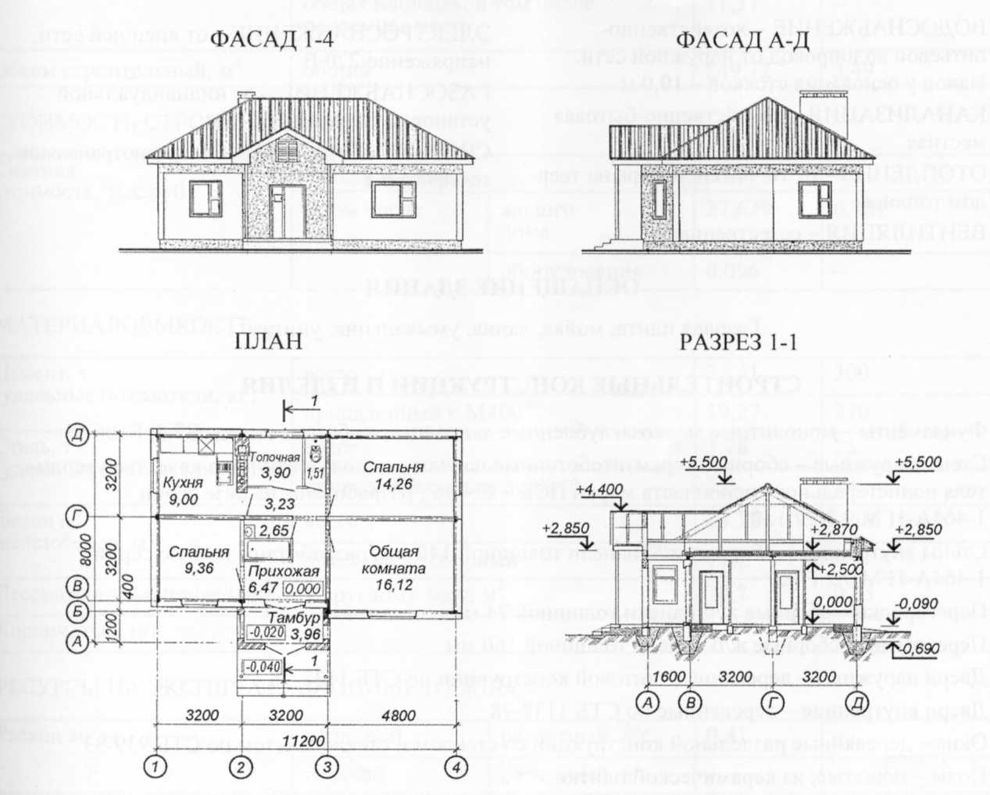
ЭКСПЛИКАЦИЯ КВАРТИР
Квартира (тип) |  | Кол-во | Площадь, м²
 |  | Кол-во | жилая |  | общая
Трехкомнатная |  | 1 | 39,74 |  | 71,37

Одноэтажный одноквартирный жилой дом  с трехкомнатной квартирой со стенами  из трехслойных панелей Гомельского ДСК |  | Б.181-00-29.04 | Страница 2
ОБЛАСТЬ ПРИМЕНЕНИЯ
КЛИМАТИЧЕСКИЕ РАЙОНЫ  И ПОДРАЙОНЫ – IIВ.  РАСЧЕТНАЯ ТЕМПЕРАТУРА  НАРУЖНОГО ВОЗДУХА – минус 26 °С.  НОРМАТИВНОЕ ЗНАЧЕНИЕ  ВЕТРОВОГО ДАВЛЕНИЯ – 0,3 кПа. | НОРМАТИВНОЕ ЗНАЧЕНИЕ ВЕСА  СНЕГОВОГО ПОКРОВА – 0,7 кПа.  СТЕПЕНЬ ОГНЕСТОЙКОСТИ – III.  ИНЖЕНЕРНО-ГЕОЛОГИЧЕСКИЕ  УСЛОВИЯ – обычные.  ОРИЕНТАЦИЯ – свободная.
ИНЖЕНЕРНОЕ ОБЕСПЕЧЕНИЕ
ВОДОСНАБЖЕНИЕ – хозяйственно-питьевой водопровод от наружной сети. Напор у основания стояков – 10,0 м.  КАНАЛИЗАЦИЯ – хозяйственно-бытовая местная.  ОТОПЛЕНИЕ – от теплогенеротора на твердом топливе  ВЕНТИЛЯЦИЯ – естественная. | ЭЛЕКТРОСНАБЖЕНИЕ – от внешней сети, напряжение 220 В.  ГАЗОСНАБЖЕНИЕ – от индивидуальной установки сжиженного газа.  СВЯЗЬ И СИГНАЛИЗАЦИЯ – радиотрансляция, телефикация.
ОСНАЩЕНИЕ ЗДАНИЯ
Газовая плита, мойка, ванна, умывальник, унитаз
СТРОИТЕЛЬНЫЕ КОНСТРУКЦИИ И ИЗДЕЛИЯ
Фундаменты – монолитные мелкозаглубленные ленточные из бетона класса В7,5, F100.
Стены наружные – сборные керамзитобетонные панели с использованием в качестве утеплителя полистерольного пенопласта марки ПСБ-С-35, разработаны на базе серии1-464А-1ГМ 9.2 Р7.1.-07.
Стены внутренние – сборные железобетонные панели толщиной 140 мм, разработаны на базе серии 1-464А-1ГМ 9.2 Р7.2.
Перегородки – сборные железобетонные панели толщиной 74 мм.
Перекрытия – сборные железобетонные панели толщиной 160 мм.
Двери наружные – деревянные щитовой конструкции по СТБ 1138-98.
Двери внутренние – деревянные по СТБ 1138-98.
Окна – деревянные раздельной конструкции со стеклом и стеклопакетом по СТБ 939-93.
Полы – дощатые, из керамической плитки.
Крыша – с холодным чердаком и неорганизованным стоком воды.
Кровля – волнистые асбестоцементные листы среднего профиля по СТБ 1117-98.
Наибольшая масса монтажного элемента – 5,950 т (плита перекрытия).
ОТДЕЛКА
НАРУЖНАЯ – железобетонные панели с посыпкой мраморной крошкой, кладка из газосиликатных блоков – улучшенная штукатурка цементно-латексным раствором.
ВНУТРЕННЯЯ – обои в жилых комнатах, масляная окраска с частичной облицовкой плиткой
в кухне и санитарном узле.

Одноэтажный одноквартирный жилой дом  с трехкомнатной квартирой со стенами  из трехслойных панелей Гомельского ДСК |  |  | Б.181-00-29.04 |  | Страница 3
ТЕХНИКО-ЭКОНОМИЧЕСКИЕ ДАННЫЕ И ПОКАЗАТЕЛИ |  |  |  | Всего |  | Удельные показатели  на расчетную единицу
Расчетная единица — 1 м² общей площади квартиры |  |  |  | 71,37 |  | –
ТЕХНИЧЕСКИЕ ХАРАКТЕРИСТИКИ
Площадь, м² | застройки |  |  | 87,62 |  | –
Площадь, м² | общая площадь,  в том числе подземная часть |  |  | 71,37 |  | –
Объем строительный, м² | общий |  |  | 249,72 |  | 3,49
СТОИМОСТЬ СТРОИТЕЛЬСТВА
Сметная стоимость, тыс.руб. | Общая усадьбы |  |  | 37,502 |  | –
Сметная стоимость, тыс.руб. | в том числе | жилого дома |  | 27,629 |  | 0,387
Сметная стоимость, тыс.руб. | в том числе | оборудования |  | 0,096 |  | –
МАТЕРИАЛОЕМКОСТЬ
Цемент, т  (удельные показатели, кг) | всего |  |  | 21,41 |  | 300
Цемент, т  (удельные показатели, кг) | приведенный к М400 |  |  | 19,27 |  | 270
Сталь, т  (удельные показатели, кг) | всего |  |  | 1,78 |  | 25
Сталь, т  (удельные показатели, кг) | приведенная к классу S240 |  |  | 2,0 |  | 28
Бетон и железобетон, м | всего |  |  | 84,22 |  | 1,18
Бетон и железобетон, м | в том числе сборный |  |  | 71,7 |  | –
Лесоматериалы, приведенные к круглому лесу, м³ |  |  |  | 10,7 |  | 0,15
Кирпич, тыс. шт. |  |  |  | 0,9 |  | –
РЕСУРСЫ НА ЭКСПЛУАТАЦИОННЫЕ НУЖДЫ
Расход воды | холодной | расчетный, л/с |  | 0,41 |  | –
Расход воды | горячей | расчетный, л/с |  | – |  | –
Канализационные стоки, расчетный расход, л/с |  |  |  | 2,01 |  | –
Расход тепла | всего | расчетный, кВт |  | 10,60 |  | –
Расход тепла | в том числе  на отопление | расчетный, кВт |  | 10,60 |  | 0,148
Потребная электрическая мощность, кВт |  |  |  | 7,5 |  | –
Расход электроэнергии годовой, МВт·ч (удельные показатели, кВт·ч) |  |  |  | – |  | –
Расход газа |  | расчетный, нм³/ч |  | 1,2 |  | –

Одноэтажный одноквартирный жилой дом  с трехкомнатной квартирой со стенами  из трехслойных панелей Гомельского ДСК |  |  | Б.181-00-29.04 | Страница 4
ДОПОЛНИТЕЛЬНЫЕ ДАННЫЕ
В проекте разработан вариант отопления с нагревательными приборами радиаторами. Расчетный показатель – 1 м² общей площади квартиры. Количество расчетных единиц – 71,37. Сметная стоимость определена по нормам 2001 г. в ценах 1991 г.
СОСТАВ ПРОЕКТНОЙ ДОКУМЕНТАЦИИ
Номер альбома | Наименование альбома
Альбом 1 | Архитектурно-строительные решения. Конструкции железобетонные.  Отопление, вентиляция. Водопровод, канализация. Внутреннее газоснабжение. Электрооборудование. Связь, сигнализация. Система автономной пожарной сигнализации
Альбом 2 | Сметная документация
Объем проектных материалов, приведенных к формату А4, – 220 форматок.
АВТОР |  | ОКУП «Институт Гомельгражданпроект»  ул. Первомайская, 6а, 246000, г. Гомель.
УТВЕРЖДЕНИЕ  И ВВЕДЕНИЕ В ДЕЙСТВИЕ |  | Утвержден Министерством архитектуры и строительства Республики Беларусь, постановление коллегии от 09.03.2004  № 15.
СРОК ДЕЙСТВИЯ |  | 2009 г.
ПОСТАВЩИК ДОКУМЕНТАЦИИ |  | РУП «Минсктиппроект»,  ул. В. Хоружей 13/61, 220123, г. Минск.

